Оглавление

Введение 2

Цели и задачи доклада 3

Расширяемость и масштабируемость сети 4

Описание топологий сети 6

Звездообразная топология 6

Кольцевая топология сети 11

Шинная топология сети 14

Сравнение топологий сети 18

Заключение 19

# Введение

В современном мире информационные технологии играют ключевую роль в функционировании различных организаций и предприятий. Одной из важнейших задач при построении и эксплуатации компьютерных сетей является обеспечение их расширяемости и масштабируемости. Эти характеристики определяют способность сети адаптироваться к изменяющимся требованиям и увеличению числа пользователей и устройств.

Топология сети — это схема или структура, которая описывает, как устройства в сети связаны друг с другом. Топология сети может быть физической или логической. Выбор топологии сети играет важную роль в обеспечении ее расширяемости и масштабируемости. Выбор топологии сети также влияет на ключевые параметры сети:

* Производительность: некоторые топологии обеспечивают более высокую пропускную способность.
* Надёжность: топологии могут включать резервные соединения, чтобы предотвратить сбои в случае отказа одного из узлов.
* Сложность и стоимость: разные топологии требуют различного оборудования и могут быть более или менее сложными в установке и обслуживании.

Правильный выбор топологии является важным шагом в проектировании сети, так как он определяет, насколько эффективно сеть будет работать и как она сможет реагировать на сбои и изменения. Различные топологии имеют свои преимущества и недостатки.

Существует множество способов соединения сетевых устройств, из них можно выделить пять базовых топологий: шина, кольцо, звезда, ячеистая топология и смешанная. В данном докладе рассматриваются три основные топологии: звездообразная, кольцевая и шинная, и приводится их сравнение, а также подробно рассматриваются преимущества и недостатки каждой из топологий, приводится их сравнительный анализ для определения наиболее подходящей структуры для различных сетевых сценариев.

Насчёт смешанной топологии сети можно сказать, что это комбинации нескольких типов топологий. Например, в одной сети могут использоваться и звездообразная, и шинная топологии для улучшения производительности или надёжности.

Если говорить про ячеистую топологию, то она включает полносвязанную и частично связанную сети, где устройства напрямую соединены друг с другом. В полносвязанной сети каждое устройство связано с каждым другим устройством, что обеспечивает высочайшую надёжность.

## Цели и задачи доклада

Цель доклада:

Проанализировать влияние различных топологий сетей на их расширяемость и масштабируемость, и определить наиболее подходящую топологию для различных сетевых сценариев.

Задачи доклада:

* Описать основные понятия расширяемости и масштабируемости сетей.
* Объяснить важность выбора правильной топологии для обеспечения этих характеристик.
* Дать подробное описание топологий “звезда”, “кольцо” и “шина”.
* Выделить основные преимущества и недостатки каждой топологии.
* Оценить, как каждая топология справляется с добавлением новых узлов и устройств.
* Определить, какие топологии наиболее удобны для расширения сети.
* Выявить, какие топологии обеспечивают лучшую масштабируемость.
* Провести сравнительный анализ топологий
* Определить, в каких случаях каждая топология является наиболее подходящей.
* Сформулировать выводы на основе проведенного анализа.

# Расширяемость и масштабируемость сети

Следует начать с того, что же означают понятия «расширяемость» и «масштабируемость» в компьютерных сетях. Иногда эти два термина используют как синонимы, но это неверно — каждый из них имеет четко определенное самостоятельное значение.

**Расширяемость (extensibility)**

Данный термин означает возможность сравнительно легкого добавления отдельных элементов сети (пользователей, компьютеров, приложений, служб), наращивания длины сегментов сети и замены существующей аппаратуры более мощной. При этом принципиально важно, что легкость расширения системы иногда может обеспечиваться в весьма ограниченных пределах.

Например, локальная сеть Ethernet, построенная на основе одного сегмента толстого коаксиального кабеля, обладает хорошей расширяемостью, в том смысле, что позволяет без труда подключать новые станции. Однако такая сеть имеет ограничение на число станций — оно не должно превышать 30–40. Хотя сеть допускает физическое подключение к сегменту и большего числа станций (до 100), но при этом чаще всего резко снижается производительность сети. Наличие такого ограничения и является признаком плохой масштабируемости системы при хорошей расширяемости.

**Масштабируемость (scalability)**

Масштабируемость — это свойство системы справляться с растущим объёмом работы путём добавления ресурсов в систему. Т.е. это значит, что сеть позволяет наращивать количество узлов и протяженность связей в очень широких пределах, при этом производительность сети не ухудшается.

Масштабируемость — важный аспект электронных систем, программных комплексов, систем баз данных, сетей и т. п., если для них требуется возможность работать под большой нагрузкой.

Для обеспечения масштабируемости сети приходится применять дополнительное коммуникационное оборудование и специальным образом структурировать сеть.

Система называется масштабируемой, если она способна увеличивать производительность пропорционально дополнительным ресурсам. Масштабируемость можно оценить через отношение прироста производительности системы к приросту используемых ресурсов. Чем ближе это отношение к единице, тем лучше.

Например,хорошей масштабируемостью обладает многосегментная сеть, построенная с использованием коммутаторов и маршрутизаторов и имеющая иерархическую структуру связей.

Такая сеть может включать несколько тысяч компьютеров и при этом обеспечивать каждому пользователю сети нужное качество обслуживания.

# Описание топологий сети

## Звездообразная топология

Конструкция звездообразной топологии схожа по форме со звездой, отсюда и получила своё название. “Звезда” – самая универсальная распространённая топология для проводных и беспроводных связей. Это тип топологии локальной сети, в которой все рабочие станции присоединяются к центральному устройству, то есть коммутатору (маршрутизатору, концентратору), а в случае с активной звездой к одному центральному компьютеру. В этой топологии не могут происходить никакие рабочие конфликты, так как централизованное управление этого не предусматривает.

**Принцип работы**

Принцип работы топологии «звезда» заключается в следующем:

1. Каждый компьютер подключен отдельным проводом к отдельному порту центрального устройства, которое осуществляет управление передачей данных в сети.

2. В сетях с топологией «звезда» подключение кабеля и управление конфигурацией сети централизованы.

Следует заметить, что в определённый момент только одна рабочая машина может транслировать данные, иначе оба пакета могут оказаться непринятыми, и ему придётся переждать этот случайный интервал времени, а затем повторить перенос данных.

**Активная звезда**

Активная звезда — это топология компьютерной сети, в которой в центре находится компьютер.

Процесс передачи информации происходит только через главный компьютер, вследствие чего он получает огромную нагрузку, и это не даёт ему возможности выполнять другие функции. Центральный абонент руководит важной функцией – управление обменом. Как правило, именно центральный компьютер является самым мощным в сетевом отношении, и на него возлагаются все функции по управлению сетью и передаче данных.

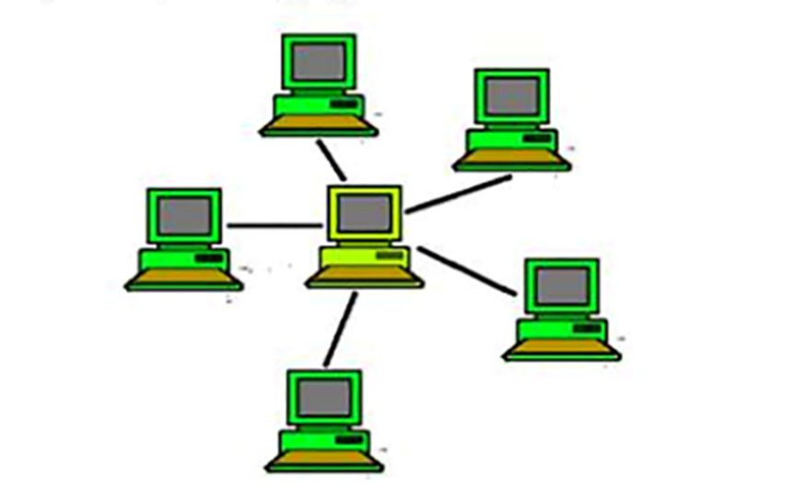

Рисунок 1. Активная "звезда"

**Пассивная звезда**

В центре сети имеется концентратор, коммуникатор или маршрутизатор, выполняющий роль повторителя. Он возобновляет сигналы, которые поступают, и пересылает их в другие линии связи. В этом случае все абоненты сети имеют общие права. Пассивная звезда гораздо популярнее, нежели активная (истинная) и используется в сети Ethernet.

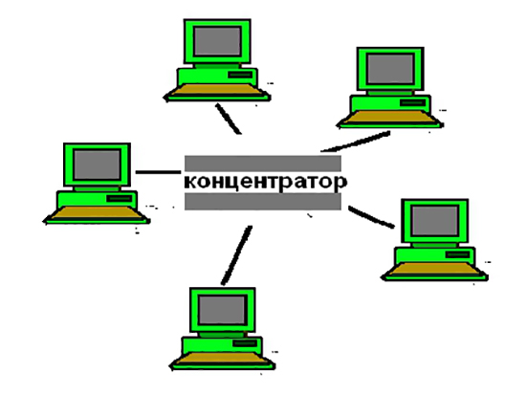

Рисунок 2. Пассивная "звезда"

Чем же отличаются концентратор, коммуникатор и маршрутизатор?

**Концентратор**

Концентратор, или как его еще называют хаб, самое простое устройство для соединения нескольких устройств в одну сеть. В хабе есть несколько портов, в которые подключаются устройства. Хаб — это максимально примитивное устройство.

Его задача заключается в том, что, когда на вход одного порта приходят данные, он их копирует и рассылает их по всем своим портам. Единственное, что он знает — к каким портам подключены устройства. В итоге все в сети получают эти данные и смотрят на адрес получателя, кому они предназначены. Если ему — то принимают, если не ему, то уничтожают данные.

**Принцип работы сетевого концентратора**

Это, как если бы почту одного жильца получали все жильцы дома, открывали письмо, а если оно не для них, выкидывали бы. Не самый продуктивный и безопасный способ передачи информации. В современных сетях хабы уже не используются, т.е. можно сказать, что концентраторы устарели.

**Коммутатор**

Коммутатор, или, как в профессиональной среде его называют, свитч, это устройство уже поумнее. К нему также подключаются сетевые устройства в порты для того, чтобы образовать сеть, однако, он отличается от хаба тем, что пришедший к нему трафик (поток данных) он высылает уже не на все порты, а непосредственно получателю. Исключения — бродкаст или мультикаст.

Broadcast (широковещательная рассылка) — это процесс отправки пакета от одного хоста ко всем хостам в сети. Данные принимаются всеми включёнными компьютерами в сети независимо от желания пользователя. Используется в основном для служебной информации сетевого уровня или для передачи другой исключительно узкополосной информации. Пример из жизни - массовая почтовая рассылка всем клиентам компании.

Multicast (многоадресная рассылка) — это процесс отправки пакета от одного хоста к некоторой ограниченной группе хостов. Данные получают только те, кто действительно заинтересован в нём. Это как настроить свой приемник на определенную радиоволну и слушать только ее.

Откуда же коммутатор знает, куда пересылать данные? У него есть специальная таблица, в которой есть соответствие физического адреса устройства или, как говорят MAC - адреса, (выглядит примерно вот так: 50-46-5D-6E-8C-20) и к какому порту оно подключено. Ориентируясь на эту информацию коммутатор принимает решения о том, куда направить данные.

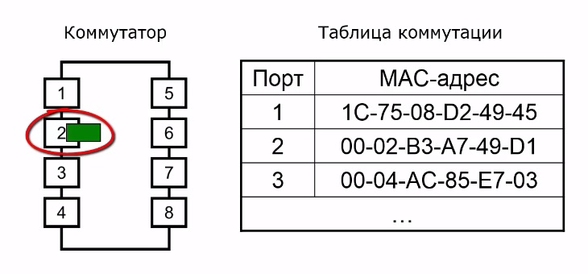

Рисунок 3. MAC-адреса

Концентраторы и коммутаторы используются для построения своей локальной сети, например, дома или в офисе, а вот для того, чтобы соединять сети и передавать данные наружу из этой сети, как, например, в интернет, нам уже понадобятся маршрутизаторы.

**Маршрутизаторы**

Маршрутизаторы или роутеры, в отличии от коммутаторов и концентраторов умеют работать с IP-адресами.

Как понятно из названия, маршрутизатор занимается тем, что маршрутизирует данные из одной сети в другую, основываясь на IP-адресе приходящих к нему данных. Когда к нему приходит пакет с данными, он смотрит на адрес назначения и затем в свою таблицу маршрутизации и после этого принимает решение, что сделать с данными - перенаправить данные в свою сеть или отправить дальше в другую сеть.

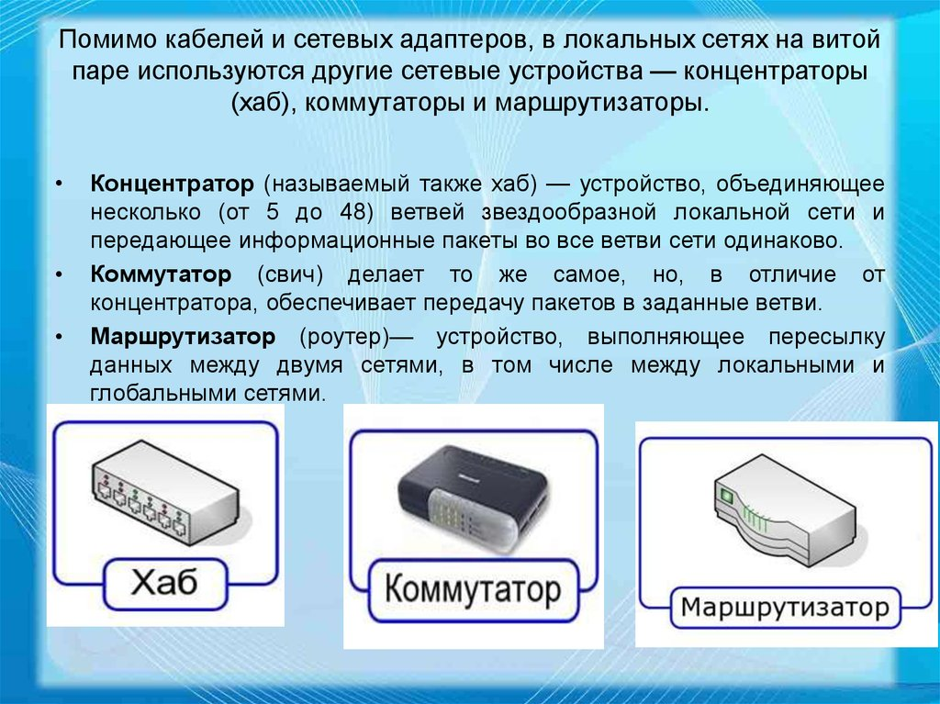

Рисунок 4. Концентратор, коммутатор и маршрутизатор

**Достоинства звездообразной топологии**

* на сегодняшний день самая распространённая топология в высокоскоростной локальной вычислительной сети;
* выход из строя одной рабочей станции не отражается на работе всей сети в целом;
* лёгкий поиск неисправностей и обрывов в сети;
* высокая производительность сети (при условии правильного проектирования);
* гибкие возможности администрирования;
* низкая стоимость;

**Недостатки**

* выход из строя центрального концентратора обернётся неработоспособностью сети (или сегмента сети) в целом;
* для прокладки сети зачастую требуется больше кабеля, чем для большинства других топологий;
* конечное число рабочих станций в сети (или сегменте сети) ограничено количеством портов в центральном концентраторе.

Топология “звезда “подходит для типичной небольшой офисной сети. Как уже стало известно, достаточно для этого подключить коммутатор, от которого подключаться другие абоненты. Но провайдеру целесообразно было бы сделать выбор в пользу кольцевой топологии для присоединения конечных пользователей. Эта топология обеспечит защищённость от обрыва проводов или отсоединения электропитания.

**Расширяемость:**

Топология “звезда” обладает отличной расширяемостью, что делает её одной из наиболее гибких и удобных для добавления новых устройств и рабочих станций. Для добавления нового устройства в данную топологию сети достаточно проложить отдельный кабель от центрального устройства (концентратора, коммутатора или маршрутизатора) к новому устройству. Это позволяет легко и быстро расширять сеть без изменения существующей структуры и прерывания работы сети.

**Масштабируемость:**

Масштабируемость зависит от возможностей покрытия центрального узла и стоит учитывать, что конечное число рабочих станций в сети (или сегменте сети) ограничено количеством портов в центральном концентраторе.

**Примеры использования топологии «звезда»:**

1. Домашние сети. Центральным концентратором или коммутатором обычно является маршрутизатор, который управляет потоком данных между устройствами, такими как компьютеры, смартфоны и планшеты.
2. Сети небольших офисов. Центральный концентратор или коммутатор обычно представляет собой сетевой коммутатор, который управляет потоком данных между устройствами, такими как компьютеры, принтеры и серверы.

3. Системы «умный дом». Центральным узлом или коммутатором обычно является узел «умный дом», который управляет потоком данных между устройствами, такими как интеллектуальные термостаты, интеллектуальные светильники и интеллектуальные камеры безопасности.

## Кольцевая топология сети

Кольцевая сеть представляет собой конфигурацию, в которой каждый узел соединяется ровно с двумя другими узлами, образуя единый непрерывный путь для сигналов через каждый компьютер — кольцо. Данные перемещаются от узла к узлу, причем каждый из них на своем пути обрабатывает каждый пакет.

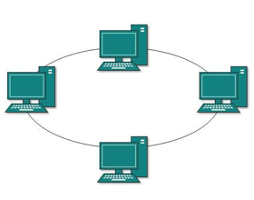

Рисунок 5. Топология сети "кольцо"

**Особенности кольцевой топологии сети**

Кольцевые топологии соединяют все устройства сети в последовательную цепь. Данные перемещаются с одного устройства на другое, пока не достигают места назначения и, наконец, не возвращаются в операционный центр. Эта конфигурация требует меньшего количества кабелей и траншей, чем альтернативные топологии типа “звезда”, и, следовательно, она проще и экономичнее в реализации.

В случае традиционных кольцевых топологий, если одно из устройств в кольце выходит из строя, это влияет на всю сеть. Поэтому можно потерять все потоки с нескольких узлов в сети одновременно. Для разрешения этой проблемы, были разработаны и запатентованы более гибкие кольцевые конфигурации. Это привело к повышенной отказоустойчивости сети и времени переключения при сбое, позволяя данным перемещаться в двух направлениях по кольцу. В сочетании с промышленными коммутаторами Ethernet эластичная кольцевая топология может восстановить сеть за 15–30 миллисекунд, такая скорость позволяет не пропустить ни одного сигнала.

Как правило, когда речь заходит о кольцевой топологии, то говорят об однонаправленности передачи сигнала, хотя существуют и двунаправленные кольцевые топологии. Чтобы сделать передачу двунаправленной, потребуется два соединения между узлами сети для формирования конфигурации двойного кольца. Кольцевые топологии могут поддерживать большие сети гораздо эффективнее, чем шинные. Также рекомендуется подключать ретранслятор, который поможет минимизировать потери пакетов во время передачи данных.

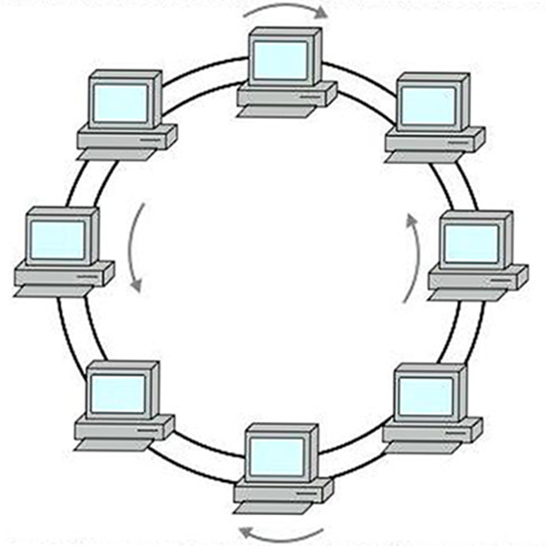

Рисунок 6. Двойное "кольцо"

**Преимущества:**

1. Простая настройка. Кольцевая топология довольно просто настраивается. Для подключения компьютеров друг к другу не требуется сервер или центральная рабочая станция. Они могут быть легко связаны между собой, соединяя одно устройство с другим. Она дешевле топологии типа “звезда” или “дерево”, обе из которых требуют центрального или главного устройства для управления узлами.
2. Трафик данных. Кольцевая топология может обрабатывать большой объем трафика, поскольку данные передаются однонаправленно. Это упрощает поток данных и предотвращает перегрузку сети. Это также снижает вероятность повреждения данных.
3. Устранение неполадок. Когда происходит ошибка, легко определить, где она произошла, поскольку последовательная передача данных, дает понять на каком из узлов связь была разорвана.
4. Качество работы при нагрузке. Не все системы могут выдерживать большую потоковую нагрузку на сеть. Например, если сравнивать кольцо с шиной, то первая будет работать значительно лучше. Топология кольцо может достаточно спокойно работать в условиях повышенной нагрузки.
5. Нет центрального узла. Некоторые системы имеют структуру, которая подразумевает наличие центрального компьютера, но такая централизация иногда может только навредить сети. Топология кольцо не имеет главного центрального узла, который предназначен для управления и контроля связи между узлами, поэтому проблемы с этим аспектом ей не страшны.
6. Пропускная способность. Подключение дополнительных узлов очень мало или совсем не влияет на пропускную способность сети.
7. Упорядоченность. Данная топология предполагает, что сеть будет очень упорядоченная, где каждое устройство имеет доступ к токену и возможность передачи.
8. Передача данных. Передача данных относительно проста, поскольку пакеты перемещаются только в одном направлении.

**Недостатки:**

1. Репликация данных. Репликация данных в кольцевой топологии менее эффективна, чем в звездной. В конфигурации “звезда” центральный сервер или компьютер могут напрямую реплицировать данные на всех других устройствах одновременно. В кольцевой топологии данные будут скопированы с одного устройства на другое до того, как все компьютеры получат одинаковые данные.
2. Сбои сети. Хотя легко устранить неполадки при настройке кольцевой топологии, при сбое одного устройства происходит сбой всей сети из-за обрыва линии связи. Пока узел не будет починен или заменен, сеть работать не будет.
3. Расширение. Другой недостаток такой конфигурации обнаруживается, при расширении сети. Если в исходной конфигурации есть пять компьютеров, а затем нужно добавить еще пять, то придется отключить всю сеть, прежде чем приступать к ее расширению.
4. Одно соединение. В данном типе подключения используется кабель одной длины, соединяющий все компьютеры и образующий петлю. В случае обрыва кабеля все системы в сети не смогут получить доступ к сети. Поэтому возникает полная зависимость от одного кабеля.
5. Скорость работы. Пакеты данных должны проходить через каждый компьютер между отправителем и получателем, поэтому это может приводить к замедлению передачи.

**Расширяемость:**

Как уже говорилось ранее, кольцевая топология сети имеет плохую расширяемость, так как при добавлении новых устройств приходится отключать полностью всю сеть. Чтобы разместить дополнительные компьютеры в такую систему, необходимо отключить каждое соединение и подключить новые устройства в установку с обратной связью, прежде чем снова перенастраивать всю сеть.

**Масштабируемость:**

Кольцевая топология также имеет повышенные проблемы с масштабируемостью, так как чем больше устройств, которые добавляются в сеть, тем меньше производительность сети, а это значит, что время отправки и получения данных увеличивается

## Шинная топология сети

Топология типа общая шина, представляет собой общий кабель (называемый шина или магистраль), к которому подсоединены все рабочие станции. На концах кабеля для предотвращения отражения сигнала находятся терминаторы.

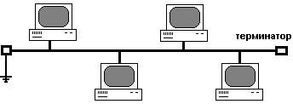

Рисунок 7. Топология сети "шина"

Терминатор в компьютерных сетях — это поглотитель электрических сигналов, установленный на каждом конце кабеля. Он предотвращает отражение сигналов, что позволяет другим компьютерам осуществлять передачу данных.

Терминаторы должны быть подсоединены к любому свободному концу кабеля, чтобы предотвратить нарушение целостности сети. Если на одном или нескольких концах кабеля отсутствуют терминаторы, это приводит к отражению электрических сигналов и прекращению функционирования сети.

**Работа в сети**

Топология общая шина предполагает использование одного кабеля, к которому подключаются все компьютеры сети. Отправляемое какой-либо рабочей станцией сообщение распространяется на все компьютеры сети. Каждая машина проверяет кому адресовано сообщение, — если сообщение адресовано ей, то обрабатывает его. Принимаются специальные меры для того, чтобы при работе с общим кабелем компьютеры не мешали друг другу передавать и принимать данные. Для того, чтобы исключить одновременную посылку данных, применяется либо «несущий» сигнал, либо один из компьютеров является главным и «даёт слово» остальным компьютерам такой сети. Например, в сетях Ethernet (IEEE 802.3) c шинной топологией станции прослушивают занятость среды и действуют по алгоритму CSMA/CD (англ. Carrier Sense Multiple Access with Collision Detection — множественный доступ с прослушиванием несущей и обнаружением столкновений).

Шина самой своей структурой допускает идентичность сетевого оборудования компьютеров, а также равноправие всех абонентов. При таком соединении компьютеры могут передавать информацию только по очереди, — последовательно — потому что линия связи единственная. В противном случае пакеты передаваемой информации будут искажаться в результате взаимного наложения (то есть произойдет конфликт, коллизия). Таким образом, в шине реализуется режим полудуплексного (half duplex) обмена: данные могут передаваться в обоих направлениях, но лишь в различные моменты времени, а не одновременно (то есть последовательно, а не параллельно).

В топологии «шина» отсутствует центральный абонент, через которого передаётся вся информация, что увеличивает надёжность «шины». (При отказе любого центра перестаёт функционировать вся управляемая им система.) Добавление новых абонентов в «шину» достаточно простое и обычно возможно даже во время работы сети. В большинстве случаев при использовании «шины» нужно минимальное количество соединительного кабеля по сравнению с другой топологией. Правда, нужно учесть, что к каждому компьютеру (кроме двух крайних) подходят два кабеля, что не всегда удобно.

«Шине» не страшны отказы отдельных компьютеров, потому что все другие компьютеры сети продолжат нормально обмениваться информацией. Но так как используется только один общий кабель, — в случае его обрыва нарушается работа всей сети. Может показаться, что «шине» обрыв кабеля не страшен, поскольку в этом случае остаются две полностью работоспособные «шины». Однако из-за особенности распространения электрических сигналов по длинным линиям связи необходимо предусматривать включение на концах шины специальных устройств — Терминаторов.

Без включения терминаторов в «шину» сигнал отражается от конца линии и искажается так, что связь по сети становится невозможной. Таким образом при разрыве или повреждении кабеля нарушается согласование линии связи, и прекращается обмен даже между теми компьютерами, которые остались физически соединёнными между собой. Короткое замыкание в любой точке кабеля «шины» выводит из строя всю сеть. Хотя в целом надёжность «шины» все же сравнительно высока, так как выход из строя отдельных компьютеров не нарушит работоспособность сети в целом, поиск неисправностей в «шине» затруднён. В частности: любой отказ сетевого оборудования в «шине» очень трудно локализовать, потому что все сетевые адаптеры включены параллельно, и понять, который из них вышел из строя, не так-то просто.

При построении больших сетей возникает проблема ограничения на длину линии связи между узлами, — в таком случае сеть разбивают на сегменты. Сегменты соединяются различными устройствами — повторителями, концентраторами или хабами.

**Достоинства:**

* Небольшое время установки сети;
* Дешевизна (требуется кабель меньшей длины и меньше сетевых устройств);
* Простота настройки;
* Выход из строя одной рабочей станции не отражается на работе всей сети;

**Недостатки:**

* Неполадки в сети, такие как обрыв кабеля или выход из строя терминатора, полностью блокируют работу всей сети;
* Затрудненность выявления неисправностей;
* С добавлением новых рабочих станций падает общая производительность сети.

**Расширяемость:**

Шинная топология сети имеют хорошую расширяемость, так как новое устройство можно подключить в любой точке общей шины. Так же стоит упомянуть то, что подключить новый узел можно даже во время работы сети, в отличии от кольцевой топологии. Однако, при построении больших сетей возникает проблема ограничения на длину линии связи между узлами, — в таком случае сеть разбивают на сегменты. Сегменты соединяются различными устройствами — повторителями, концентраторами или хабами.

Например, технология Ethernet 10BASE-2 позволяет использовать кабель длиной не более 185 метров.

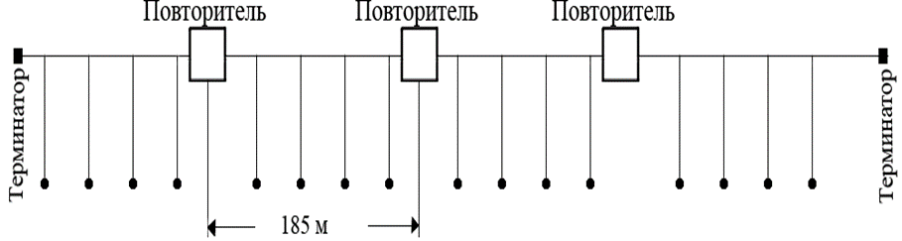

Рисунок 8. Технология Ethernet 10BASE-2

**Масштабируемость:**

В отличии от хорошей расширяемости шинная топология имеет плохую масштабируемость, так как с увеличением пользователей падает пропускная способность всей сети.

# Сравнение топологий сети

|  |  |  |  |  |  |  |
| --- | --- | --- | --- | --- | --- | --- |
| Шина | | Кольцо | | | Звезда | |
| Преимущества | Недостатки | Преимущества | Недостатки | | Преимущества | Недостатки |
| Экономный расход кабеля | Неполадки с кабелем или терминатором полностью блокируют работу сети | Простая настройка | | Низкая скорость работы | Высокая производительность | Для прокладки сети потребуется больше кабеля |
| Выход из строя одной рабочей станции не отражается на работе всей сети | Затрудненность выявления неисправностей | Лёгкое устранение неполадок | | при сбое одного устройства происходит сбой всей сети | Лёгкое устранение неполадок | Поломка центр. Устройства обернётся неработоспособностью всей сети |
| Хорошая расширяемость | Плохая масштабируемость | Плохая расширяемость | | Плохая масштабируемость | Хорошая расширяемость, а масштабируемость зависит от возможностей покрытия центрального узла | конечное число рабочих станций в сети ограничено количеством портов в центральном концентраторе. |

Таблица 1. Сравнительная таблица топологий сети

# Заключение

В заключение можно сказать, что каждая из рассмотренных топологий сети имеет свои индивидуальные преимущества и недостатки, которые влияют на выбор топологии сети. При выборе топологии нужно отталкиваться от конкретных требований и условий эксплуатации сети.

Например, звездообразная топология подходит для малых и средних сетей, где требуется высокая надёжность и управляемость. Однако следует помнить, что создать звездообразную топологию на большую сеть очень дорого и в реальности практически невозможно. Она может быть использована в домашних сетях, сети банкоматов, больничных сетях и сети видеонаблюдения. Звездообразная топологию довольно просто расширить, так как при добавлении устройства не требуется прерывать работу всей сети, а нужно только провести кабель от центрального устройства к новому, однако звездообразная топология довольно дорогая в реализации, так как для неё требуется большее количество кабеля, нежели для других топологий, так что реализация «звезды» в больших сетях практически невозможна.

Шинная топология, в свою очередь, подходит для локальных сетей (LAN), промышленных систем управления и телекоммуникационных сетей. Она имеет лёгкую расширяемость, однако с увеличением устройств в сети производительность падает.

А кольцевая топология — это оптимальная топология для локальных сетей малого и среднего размера, а также для промышленных систем управления. Однако в кольцевой топологии могут возникнут проблемы с расширением, так как при расширении придётся прервать работу всей сети полностью, а также с добавлением устройств время отправки и получения данных увеличивается, т.е. масштабируемость тоже плохая.

Подводя итоги проделанной работы, можно сказать, что цель доклада и поставленные задачи были достигнуты.